**TRƯỜNG ĐẠI HỌC GIAO THÔNG VÂN TẢI**

**KHOA ĐIỆN - ĐIỆN TỬ**

**---------------o0o---------------**



**Báo cáo cuối kì môn Thiết kế mạch VLSI**

**Lớp: Kỹ thuật điện tử và tin học công nghiệp 1 – K61**

**Giảng viên hướng dẫn: TS. PHẠM THANH HUYỀN**

**Sinh viên thực hiện : Nguyễn Quang Minh**

**MSSV: 201404024**

**HÀ NỘI - 2024**

**HÀ NỘI - 2018**

**HÀ NỘI - 2022**

**HÀ NỘI - 2022**

**HÀ NỘI - 2018**

**HÀ NỘI - 2022**

**HÀ NỘI - 2022**

**HÀ NỘI - 2018**

**HÀ NỘI - 2022**

**HÀ NỘI - 2022**

**HÀ NỘI - 2018**

Voltage reference using the beta-multiplier

* Sơ đồ mạch :

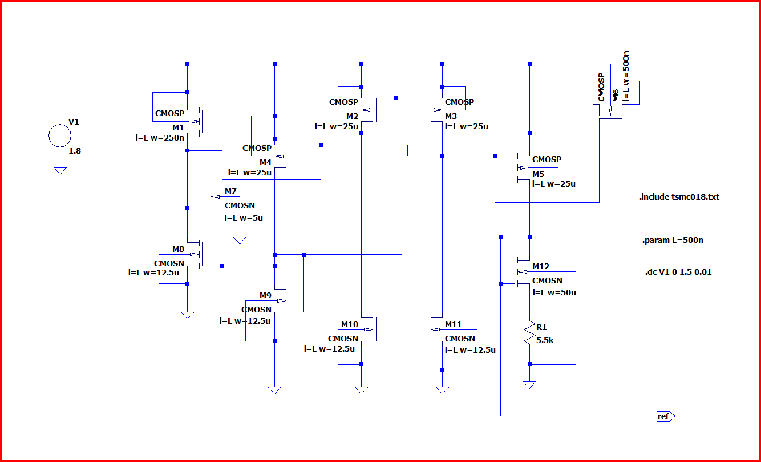

- Cho giá trị V1 thay đổi từ 0 đến 1.5V bằng câu lệnh “.**dc V1 0 1.5 0.01**”. Chọn giá trị điện trở R1=5.5kΩ, Ta thấy rằng khi V1 đạt từ 0.75V trở đi điện áp tham chiếu Vref bắt đầu ổn định ở ≈ 0.5V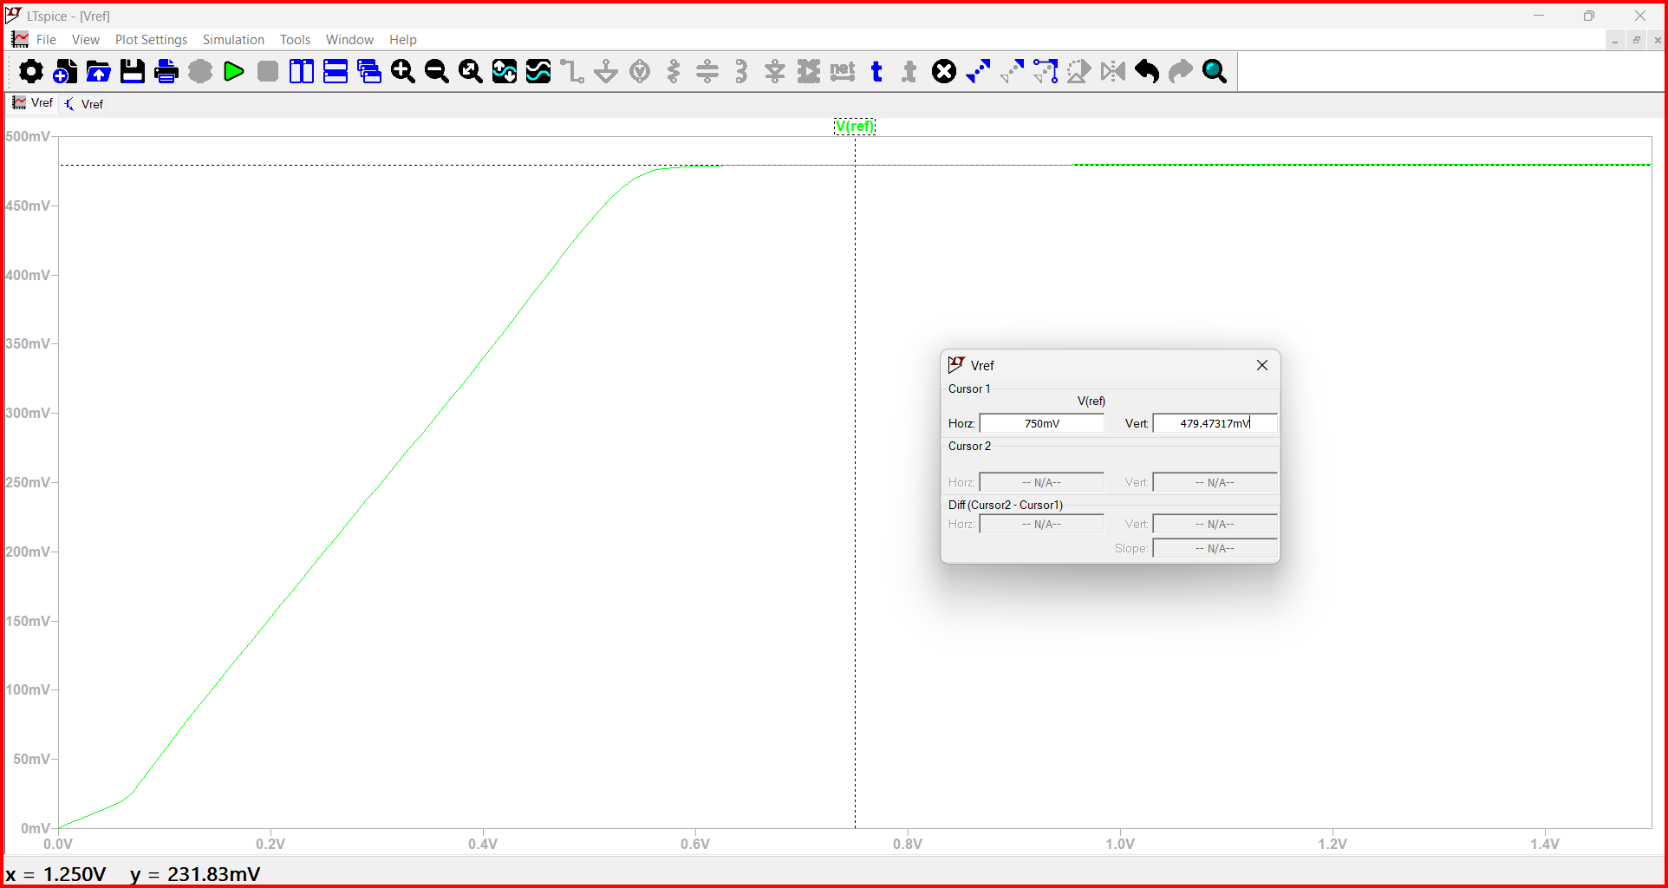

+) Cho giá trị V1 thay đổi từ 0 đến 5V: ta thấy rằng điện áp ổn định trong khoảng từ 0.5V -> 2V

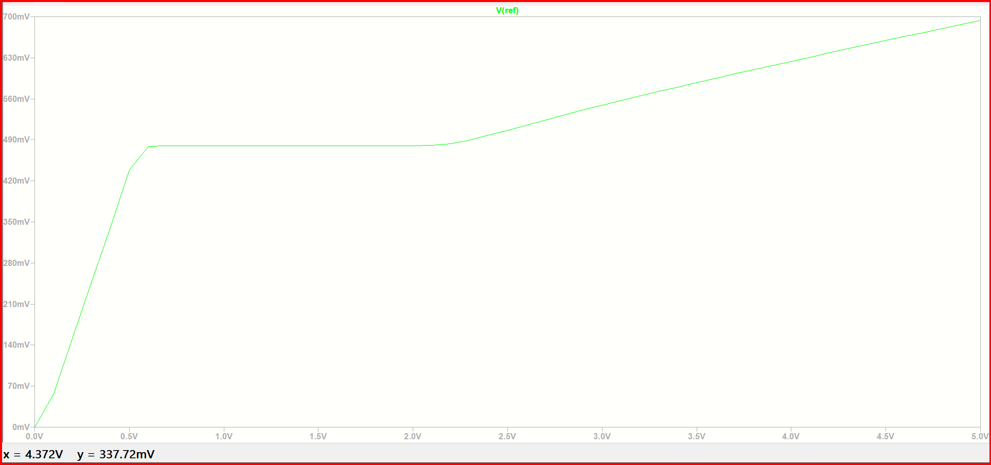

+)Trên lý thuyết, ta có thể điều chỉnh điện áp tham chiếu bằng cách thay đổi giá trị R1. Để kiểm tra lý thuyết này, ta tiến hành: Đổi giá trị của điện trở R1 trong chương trình mô phỏng LTSpice từ 5.5k thành {r1} rồi sau đó nhập câu lệnh “**.step param r1 3k 15k 1k**”

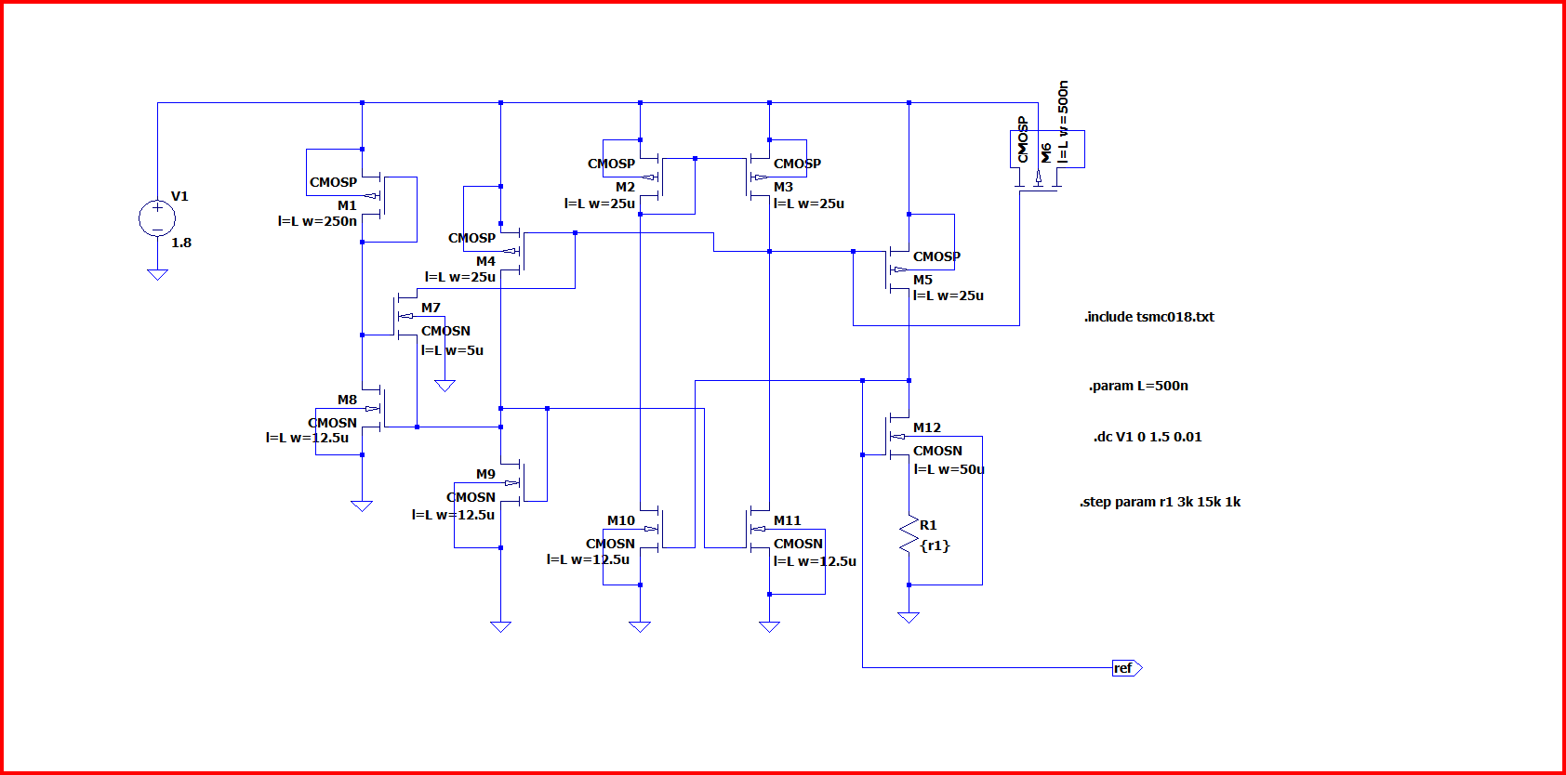

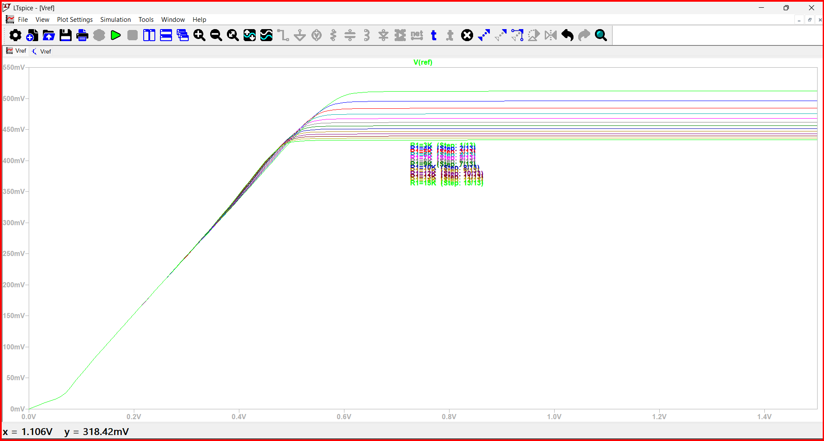

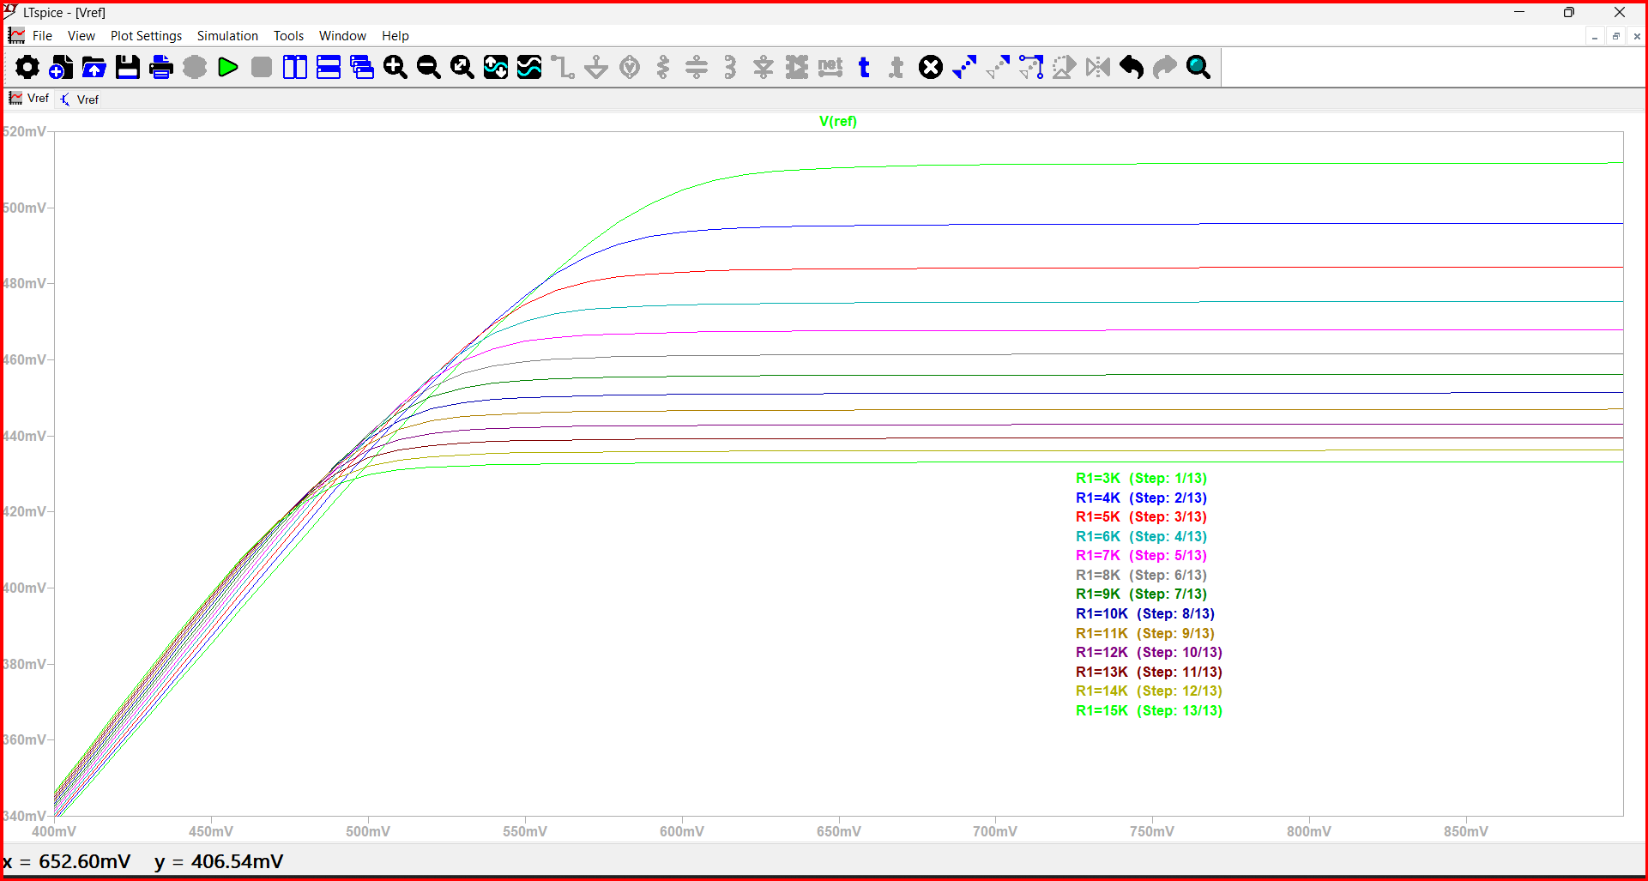

* Ta có thể thấy rằng có thể điều chỉnh được điện áp tham chiếu bằng cách thay đổi giá trị của R1.
* Điện trở càng nhỏ, điện áp tham chiếu càng lớn, điện áp V1 yêu cầu để điện áp tham chiếu Vref ổn định càng lớn.

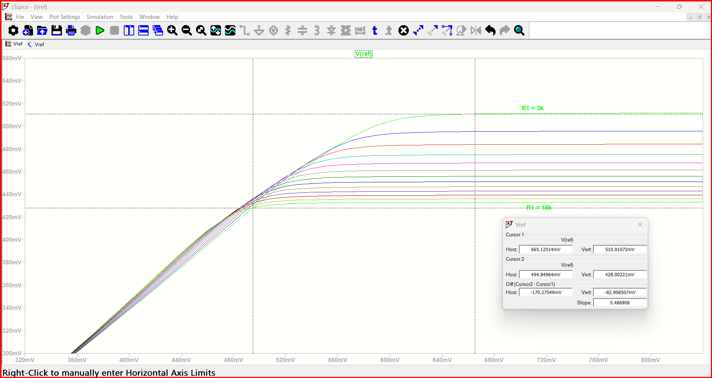

* Với Cursor 1 ứng với R1 = 3kΩ:

- Điện áp vào V1 yêu cầu để Vref ổn định là hơn 0.66V.

- Vref ổn định ở 0.5V

* Với Cursor 2 ứng với R1 = 15kΩ:

- Điện áp vào V1 yêu cầu để Vref ổn định là hơn 0.49V

- Vref ổn định ở 0.43V

Improved current reference for short-channel devices.

* Sơ đồ mạch:

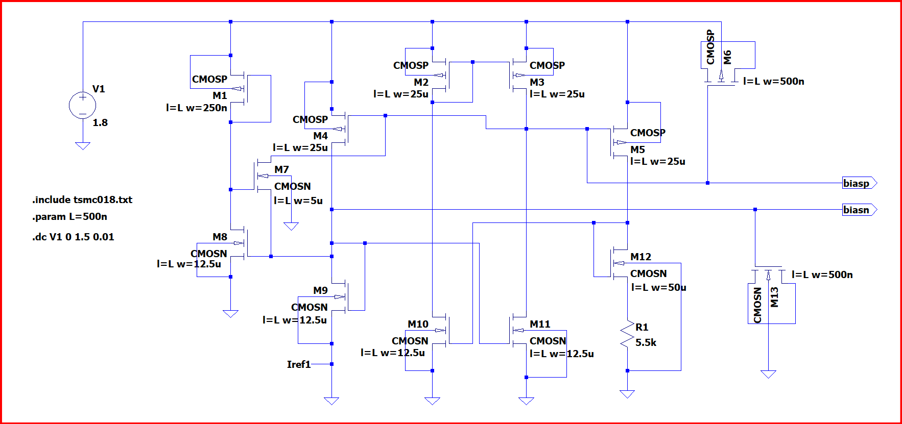

* Vbiasn

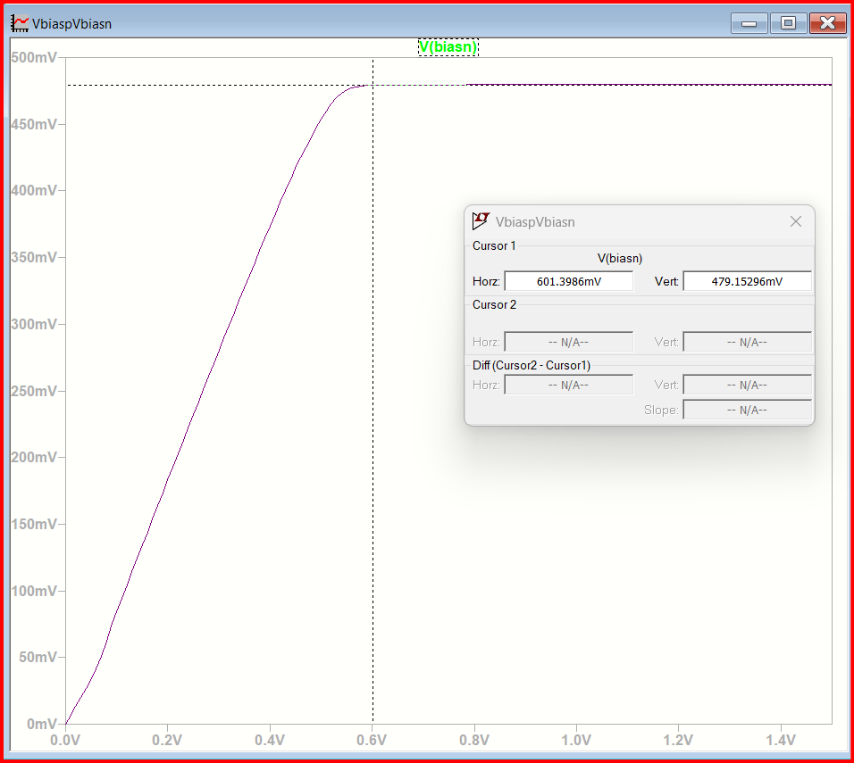

* Vbiasp

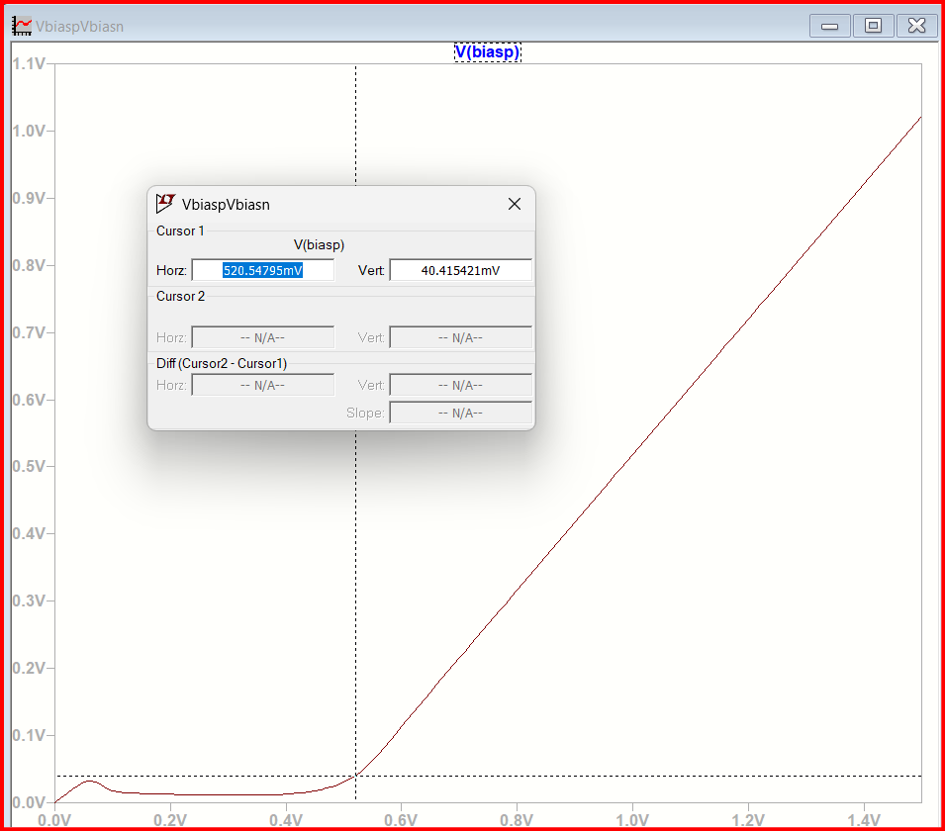

Cho giá trị V1 thay đổi từ 0 đến 1.5V bằng câu lệnh “.**dc V1 0 1.5 0.01**”. Chọn giá trị điện trở R1=5.5kΩ, Ta thấy rằng:

* Khi V1 đạt từ 0.6V Vbiasn bắt đầu ổn định ở ≈ 0.48V
* Khi V1 đạt từ 0.52 Vbiasp bắt đầu tăng tuyến tính ≈ 0.04V
* Đổi giá trị của điện trở R1 trong chương trình mô phỏng LTSpice từ 5.5k thành {r1} rồi sau đó nhập câu lệnh “**.step param r1 1k 15k 1k**”

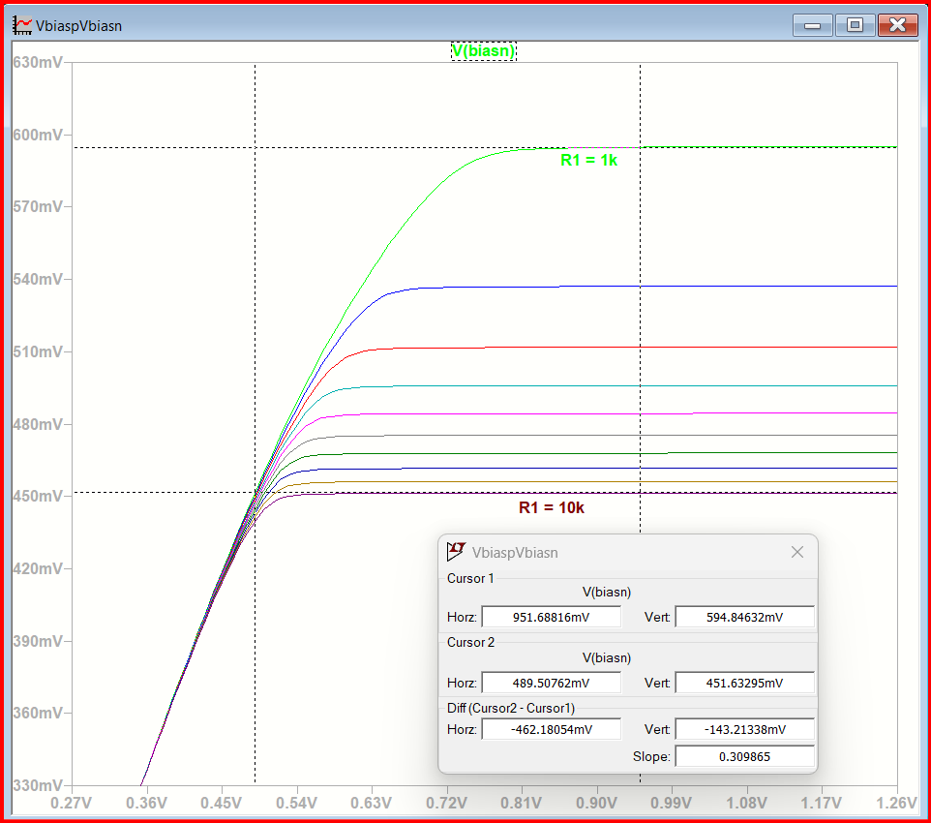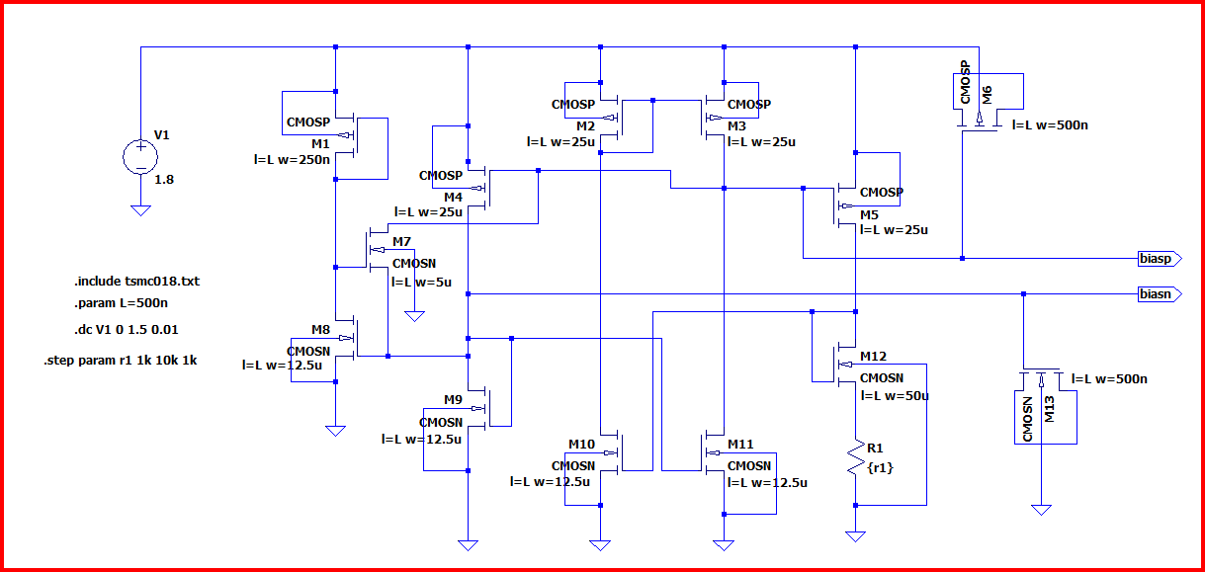

* Với Cursor 1 ứng với R1 = 1kΩ:

- Điện áp vào V1 yêu cầu để Vbiasn ổn định là hơn 0.95V.

- Vbiasn ổn định ở ≈ 0.6V

* Với Cursor 2 ứng với R1 = 10kΩ:

- Điện áp vào V1 yêu cầu để Vbiasn ổn định là hơn 0.49V

- Vbiasn ổn định ở ≈ 0,45V

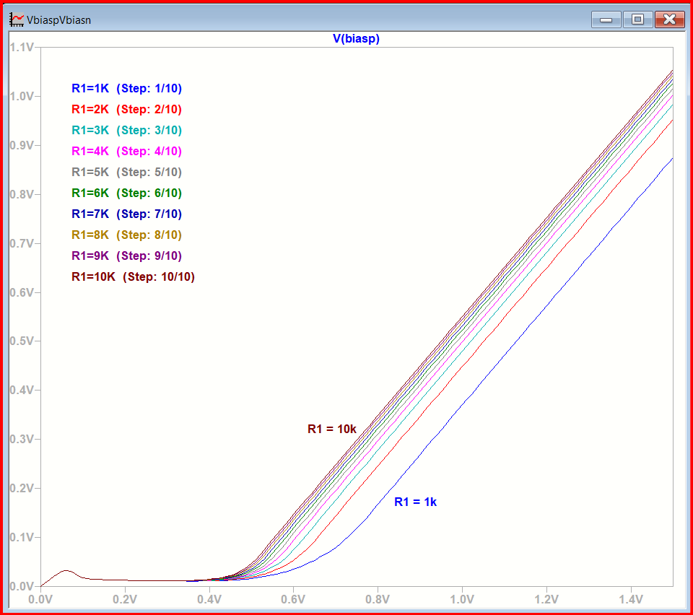

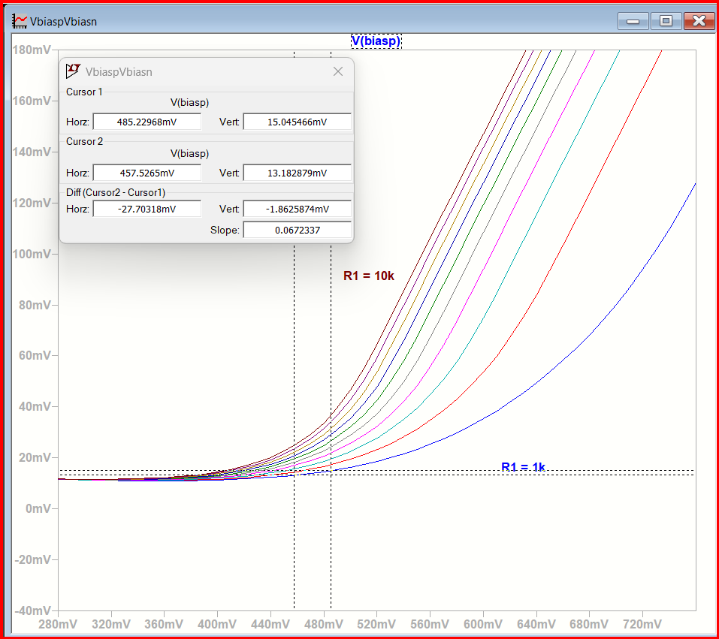

* Với Cursor 1 ứng với R1 = 1kΩ:

- Điện áp vào V1 yêu cầu để Vbiasp ổn định là hơn 0.48V.

- Vbiasp tăng tuyến tính ở ≈ 0.015V

* Với Cursor 2 ứng với R1 = 10kΩ:

- Điện áp vào V1 yêu cầu để Vref ổn định là hơn 0.45V

- Vbiasp tăng tuyến tính ở ≈ 0,013V

* Ta có thể thấy rằng có thể điều chỉnh được Vbiasn, Vbiasp bằng cách thay đổi giá trị của R1.
* Điện trở càng nhỏ, Vbiasn lớn, điện áp V1 yêu cầu để điện Vbiasn ổn định càng lớn, Vbiasp nhỏ, điện áp V1 yêu cầu để điện Vbiasp tăng tuyến tính càng nhỏ.